logo

Proyecto:

Sistema de Condominio  
Versión 3

**Acta de Reunión Nº 3**

Elaborado por: Arroyo Llacsahuanga, Arturo

Versión 2.0

Noviembre 2017

# Historial de Versiones

|  |  |  |  |  |  |
| --- | --- | --- | --- | --- | --- |
| **VERSIÓN** | **PARTES QUE**  **CAMBIAN** | **DESCRIPCIÓN DEL CAMBIO** | **FECHA DE CAMBIO** | **MODIFICADO POR** | **APROBADO POR** |
| 3.0 | - | Versión Inicial | 02/11/2017 | Responsable Proyecto | Gestor / Coordinador de Sistemas |
|  |  |  |  |  |  |
|  |  |  |  |  |  |
|  |  |  |  |  |  |
|  |  |  |  |  |  |

# Índice

Historial de Versiones 2

Índice 3

1 OBJETIVOS 4

2 IMPORTANCIA 4

3 AGENDA 4

4 LUGAR Y FECHA 4

5 PARTICIPANTES 4

6 TEMAS TRATADOS 4

7 TEMAS PENDIENTES 5

8 ACUERDOS TOMADOS 5

9 FIRMA DE PARTICIPANTES 6

# OBJETIVOS

1. Estrategias a utilizar para el desarrollo del módulo de registros.
2. Análisis de requisitos.
3. Determinar tareas.
4. Elaborar arquitectura base.

# IMPORTANCIA

|  |  |  |  |  |  |
| --- | --- | --- | --- | --- | --- |
|  | **Alta** | x | **Media** |  | **Baja** |

# AGENDA

1. Definir estrategia de desarrollo.
2. Determinar las tareas.

# LUGAR Y FECHA

|  |  |  |
| --- | --- | --- |
|  | **PROGRAMADA** | **REAL** |
| FECHA | 02/11/2017 | 02/10/2017 |
| LUGAR | Uch-202 | Uch-202 |
| INICIO | 14:00 Horas | 14:00 Horas |
| FIN | 16:00 Horas | 16:00 Horas |

# PARTICIPANTES

| **Nro** | **NOMBRES Y APELLIDOS** | **ROL** | **LLEGADA** | **SALIDA** |
| --- | --- | --- | --- | --- |
| 1 | Jesús Calle | Responsable del proyecto | 14:00 | 16:00 |
| 2 | Adriel Ordoñez | Programador- diseñador | 14:00 | 16:00 |
| 3 | Arturo Arroyo | Analista Funcional | 14:00 | 16:00 |

# TEMAS TRATADOS

1. Desarrollo de Modelo de acta de Constitución
2. Comparación de las habilidades de los participantes con las necesidades del proyecto
3. Asignar tareas

# TEMAS PENDIENTES

1. Sin temas pendientes.

# ACUERDOS TOMADOS

**Patrón de Arquitectura de Software a utilizar**

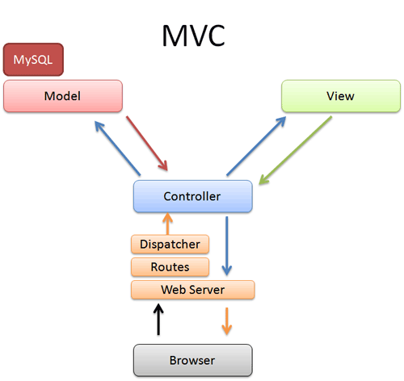

# FIRMA DE PARTICIPANTES

Para dar conformidad a los acuerdos expuestos en el acta se requiere las firmas de las personas indicadas en el cuadro siguiente:

_______________________ _______________________

Calle Castillo Jesús Ordoñez Zurita Adriel

_______________________

Arroyo Ll. Arturo

Jueves, 02 de noviembre del 2017